DE l’énergie AU travail

- Qu’est-ce que l’énergie ?

C’est la faculté qu’a un corps à fournir un travail.
Quels corps ? …………………………………………………………………………………………………..
…………………………………………………………………………………………………..
- Sortes d’énergie selon la source

- solaire : ………………………………………………………………………………………
- éolienne :……………………………………………………………………………………..
- hydraulique :………………………………………………………………………………….
- thermique :……………………………………………………………………………………
- chimique :…………………………………………………………………………………….
- mécanique :………………………………………………………………………………….
- électrique :……………………………………………………………………………………
- nucléaire :…………………………………………………………………………………….
- musculaire :…………………………………………………………………………………..

- alimentation

a) parmi les nutriments, quels sont ceux qui ont pour rôle de nous fournir de
l’énergie ? Donnez aussi des exemples d’aliments.
……………………………………………………………………………………………………………………………………………………………………………………………….
………………………………………………………………………………………………
b) Grâce à quoi ces nutriments entrent-ils dans les cellules musculaires ?
………………………………………………………………………………………………
………………………………………………………………………………………………
c) Que fait le muscle avec cette énergie ?
……………………………………………………………………………………………….
……………………………………………………………………………………………….
d) L’énergie peut-elle être aussi utilisée par d’autres éléments que nos muscles ?
………………………………………………………………………………………………
………………………………………………………………………………………………

- Dépenses énergétiques
a) Valeur énergétique de quelques aliments
Aliments | Valeur én.  (en Kcal) | Aliments | Valeur én.  (en Kcal)
1 banane | 100 | 25 cl de coca | 120
1 verre de lait ½ écrémé | 124 | 1 tranche de pain | 122
50 g de chocolat au lait | 280 | 2 petits beurre | 73

b) Consommation énergétique par heure et par Kg de masse corporelle
(Sciences 4 – De Boeck)
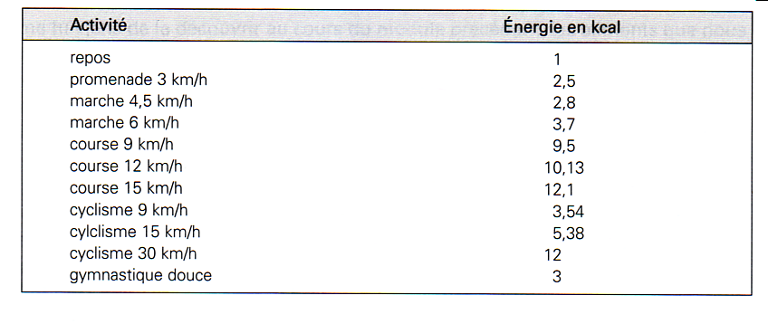
c) Quelle activité faire et pendant combien de temps pour éliminer la banane et le coca ?
Calculs pour une personne pesant 40 Kg.

Les aliments apportent : ……………………………………………………………………………………………………….
Pour brûler ces ………….kcal, il faudra faire :
………………………………………………………………………………………………………………………………………………………………………………………………………………………………………………………………………………………………………………………………………………………………………………………………………………………………………………………………………………………………………………………………………

d) Devoir : même exercice pour quelqu’un de 50 Kg mais qui a consommé 1 verre de lait,
50 g chocolat et une tranche de pain.

